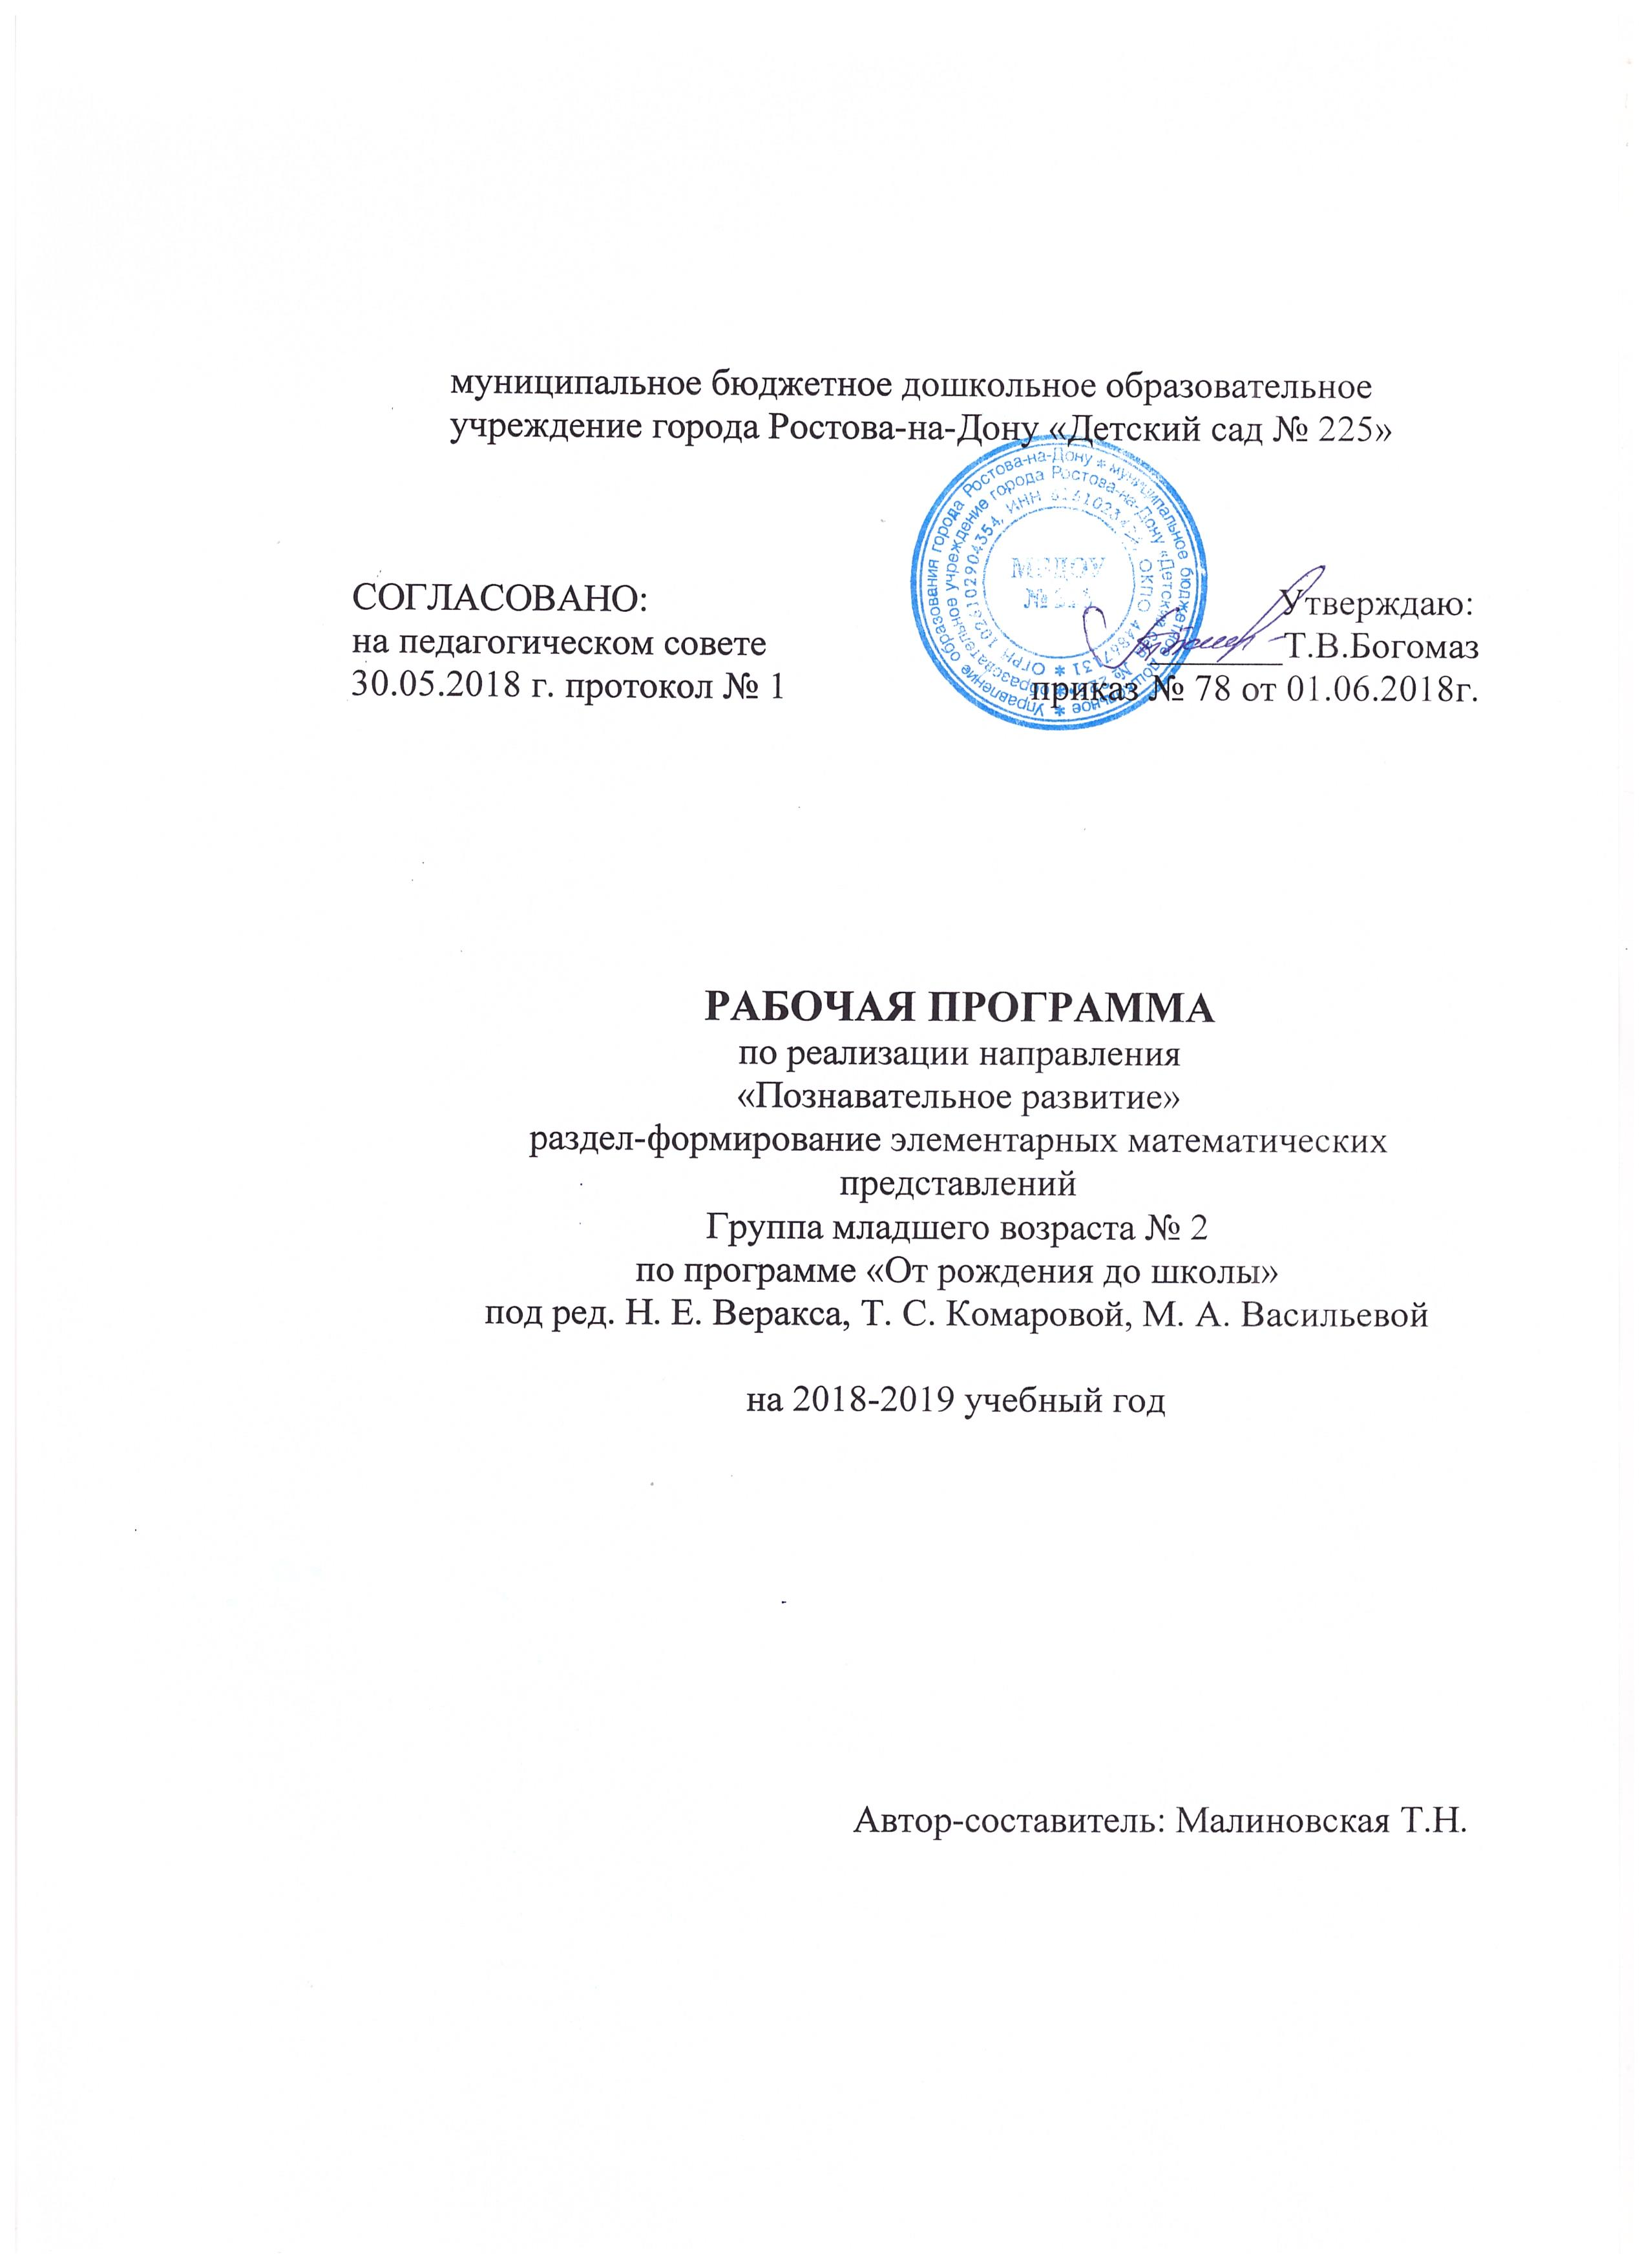

ПОЯСНИТЕЛЬНАЯ ЗАПИСКА
Рабочая программа построена в соответствии с требованиями ФГОС ДО, Законом РФ «Об Образовании», а также на основе примерной общеобразовательной программы дошкольного образования «ОТ РОЖДЕНИЯ ДО ШКОЛЫ» под редакцией Н. Е. Веракса, Т. С. Комаровой, М. А. Васильевой, по направлению «Формирование элементарных математических представлений», с использованием методических рекомендаций Помораевой И.А. и Позиной В.А.
Программа ориентирована на совершенствование навыков обработки информации, умений сравнивать, классифицировать, воспринимать причинно - следственные связи, умение делать выводы.
Программа предусматривает проведение организованной образовательной деятельности по формированию элементарных математических представлений (ФЭМП) один раз в неделю, продолжительностью 15 минут и охватывает следующие разделы:
- количество;
- величина;
- форма;
- ориентировка в пространстве;
- ориентировка во времени.

ОСНОВНЫЕ ЦЕЛИ И ЗАДАЧИ Цели:
- формирование элементарных математических представлений
- формирование первичных представлений об основных свойствах и отношениях объектов окружающего мира:
- формирование представлений о форме предметов,
- формирование представлений о цвете предметов,
- формирование представлений о размере,
- формирование представлений о количестве,
- формирование представлений о числе
- формирование представлений о целом предмете и его части,
- про формирование представлений пространстве и времени.

Задачи: Количество:
- развивать умение видеть общий признак предметов группы
- учить составлять группы из однородных предметов и выделять из них отдельные предметы;
- различать понятия «один», «много», «по одному», «ни одного»;
- находить один и несколько одинаковых предметов в окружающей обстановке;
- понимать вопрос «сколько?», при ответе пользоваться словами «много», «один», «ни одного»;
- сравнивать две равные (неравные) группы предметов на основе взаимного сопоставления элементов (предметов);познакомить с приёмами последовательного наложения и приложения предметов одной группы к предметам другой;
- учить понимать вопросы: «Поровну ли?», «Чего больше (меньше)?»;
- отвечать на вопросы, пользуясь словами «больше», «меньше», «столько же»,
- учить устанавливать равенство между неравными по количеству группами предметов путём добавления одного предмета к меньшей по количеству группе или убавления одного предмета из большей группы.
Величина:
- сравнивать предметы контрастных и одинаковых размеров;
- при сравнении предметов соизмерять один предмет с другим по заданному признаку величины (длине, ширине, высоте, величине в целом), пользуясь приёмами наложения и приложения;
- обозначать результат сравнения словами (длинный - короткий, широкий - узкий, высокий - низкий, большой - маленький, одинаковый).

Форма:
- познакомить детей с геометрическими фигурами: кругом, квадратом, треугольником;
- Учить обследовать форму фигур, используя зрение и осязание.

Ориентировка в пространстве:
- различать правую и левую руки.
- развивать умение ориентироваться в расположении частей своего тела и в соответствии с ними различать пространственные направления от себя: вверху - внизу, впереди - сзади, справа - слева;

Ориентировка во времени:
- учить ориентироваться в контрастных частях суток: день - ночь, утро -
вечер.

ПРИНЦИПЫ ПРОГРАММЫ
- принцип развивающего обучения, цель которого развитие ребёнка;
- принцип научной обоснованности и практической применимости;
- соответствует критериям полноты, необходимости и достаточности;
- позволяет решать поставленные цели и задачи при использовании разумного «минимума» материала;
- обеспечивает единство воспитательных, развивающих и обучающих целей и задач процесса образования детей дошкольного возраста;
- принцип интеграции образовательных областей в соответствии с возрастными возможностями и особенностями детей, спецификой и возможностями образовательных областей;
- комплексно - тематический принцип построения образовательного процесса;
- предусматривает решение программных образовательных задач в совместной деятельности взрослого и детей и самостоятельной деятельности дошкольников не только в рамках непосредственно образовательной деятельности, но и при проведении режимных моментов в соответствии со спецификой дошкольного образования;
- построение образовательного процесса на адекватных возрасту формах работы с детьми. Основной формой работы с дошкольниками и ведущим видом их деятельности является игра;
- варьирование образовательного процесса в зависимости от региональных особенностей;
- строится с учетом соблюдения преемственности между всеми возрастными дошкольными группами и между детским садом и начальной школой.

ФОРМЫ РЕАЛИЗАЦИИ: Рабочая программа реализуется в организованной образовательной деятельности. ООД проходят 1 раз в неделю в течение 15 минут, 4 занятия в месяц. Используются игровые технологии. Возраст детей: с 3 до 4 лет.

УСЛОВИЯ РЕАЛИЗАЦИИ РАБОЧЕЙ ПРОГРАММЫ:

МАТЕРИАЛЬНО-ТЕХНИЧЕСКОЕ ОБЕСПЕЧЕНИЕ:
Электронные ресурсы: телевизор

МЕТОДИЧЕСКОЕ ОБЕСПЕЧЕНИЕ:
Методические пособия: Помораева И.А., Позина В.А. Формирование элементарных математических представлений. Младшая группа (3 - 4 года) Электронные образовательные ресурсы: Помораева И.А., Позина В.А. Формирование элементарных математических представлений. Младшая группа (3 - 4 года)
Рабочие тетради: Д.Денисова, Ю.Дорожин. Математика для малышей: Младшая группа.
Наглядно - дидактические пособия:
Плакаты: «Счет до 10»; «Счет до 20»; «Цвет», «Форма».
УЧЕБНО-ТЕМАТИЧЕСКИЙ ПЛАН
Дата | № | Программное содержание | Количество  часов
Сентябрь
 | 1 | Закреплять умение различать и называть шар (шарик) и куб (кубик) независимо от цвета и величины фигур. | 1 час
 | 2 | Закреплять умение различать контрастные по величине предметы, используя при этом слова большой, маленький. | 1 час
 | 3 | Закреплять умение различать количество предметов, используя слова один, много, мало. | 1 час
Октябрь
 | 4 | Познакомить с составлением группы предметов из отдельных предметов и выделением из неё одного предмета; учить понимать слова много, один, ни одного. | 1 час
 | 5 | Продолжать формировать умение составлять группу предметов из отдельных предметов и выделять из неё один предмет, учить отвечать на вопрос «сколько?» и определять совокупности словами один, много, ни одного.  Познакомить с кругом; учить обследовать его форму осязательно - двигательным путём. | 1 час
 | 6 | Совершенствовать умение составлять группу из отдельных предметов и выделять один предмет из группы, обозначать совокупности словами один, много, ни одного.  Продолжить учить различать и называть круг, обследовать его осязательно - двигательным путём и сравнить круги по величине: большой, маленький. | 1 час
 | 7 | Учить сравнивать два предмета по длине и обозначать | 1 час

результат сравнения словами длинный - короткий, длиннее - короче.
Совершенствовать умение составлять группу предметов из отдельных предметов и выделять один предмет из группы; обозначать совокупности словами
один, много, ни одного
Ноябрь
 | 8 | Учить находить один и много предметов в специально созданной обстановке, отвечать на вопрос «сколько?», используя слова один, много.  Продолжать учить сравнивать два предмета по длине способами наложения и приложения, обозначать результаты сравнения словами длинный - короткий, длиннее - короче. | 1 час
 | 9 | Продолжать учить находить один и много предметов в специально созданной обстановке, обозначать совокупности словами один, много.  Познакомить с квадратом, учить различать круг и квадрат. | 1 час
 | 10 | Закреплять умение находить один и много предметов в специально созданной обстановке, обозначать совокупности словами один, много.  Продолжать учить различать и называть круг и квадрат. | 1 час
Декабрь
 | 11 | Продолжать совершенствовать умение находить один и много предметов в окружающей обстановке. Закреплять умение различать и называть круг и квадрат.  Совершенствовать умение сравнивать два предмета по длине, способами наложения и приложения; обозначать результаты сравнения словами длинный - короткий, длиннее - короче. | 1 час
 | 12 | Учить сравнивать две равные группы предметов способом наложения, понимать значение слов по много, поровну.  Упражнять в ориентировании на собственном теле, различать правую и левую руки. | 1 час
 | 13 | Продолжать учить сравнивать две равные группы предметов способом наложения, активизировать в | 1 час

 |  | речи выражения по много, поровну, столько - сколько
Январь
 | 14 | Продолжить учить сравнивать два предмета по ширине способами наложения и приложения, определять результаты сравнения словами широкий - узкий, шире - уже.  Совершенствовать навыки сравнения двух равных групп предметов способом наложения; умение обозначать результаты сравнения словами по много, поровну, столько - сколько.  Закреплять умение различать и называть круг и квадрат. | 1 час
 | 15 | Познакомить детей с треугольником: учить различать и называть фигуру.  Совершенствовать умение сравнения две равные группы предметов способом наложения; обозначать результаты сравнения словами по много, поровну, столько - сколько. Закреплять навыки сравнения двух предметов по ширине, учить пользоваться словами широкий - узкий, шире - уже одинаковые по ширине. | 1 час
 | 16 | Учить сравнивать две равные группы предметов способом приложении, обозначать результаты сравнения словами по много, поровну, столько - сколько.  Продолжить знакомить с треугольником, учить называть и сравнивать его с квадратом. | 1 час
Февраль
 | 17 | Продолжить учить сравнивать две равные группы предметов способом приложении, обозначать результаты сравнения словами по много, поровну, столько - сколько.  Совершенствовать умение различать и называть знакомые геометрические фигуры (круг, квадрат, треугольник).  Упражнять в определении пространственных направлений от себя и обозначать их словами вверху - внизу. | 1 час
 | 18 | Познакомить с приёмами сравнения двух предметов по высоте, учить понимать слова высокий - низкий, выше - ниже.  Упражнять в определении пространственных направлений от себя. | 1 час

 |  | Совершенствовать навыки сравнения двух равных групп предметов способом приложения и пользоваться словами по много, поровну, столько - сколько.
 | 19 | Продолжить учить сравнивать два предмета по высоте способами наложения и приложения, обозначать результаты сравнения словами высокий - низкий, выше - ниже.  Продолжить совершенствовать навыки сравнения двух равных групп предметов способом наложения и приложения, обозначать результаты сравнения словами, поровну, столько - сколько. | 1 час
 | 20 | Учить сравнивать две неравные группы предметов способом наложения, обозначать результаты сравнения словами больше - меньше, столько - сколько.  Совершенствовать умение сравнивать два контрастных по высоте предмета знакомыми способами, обозначать результаты сравнения словами  высокий - низкий, выше - ниже. | 1 час
Март
 | 21 | Продолжать учить сравнивать две неравные группы предметов способами наложения и приложения, обозначать результаты сравнения словами больше - меньше, столько - сколько, поровну. Совершенствовать умение различать и называть круг, квадрат, треугольник. | 1 час
 | 22 | Совершенствовать умение сравнивать две равные и неравные группы предметов, пользоваться выражениями поровну, столько - сколько, больше - меньше.  Закреплять способы сравнения двух предметов по длине и высоте, обозначать результаты сравнения соответствующими словами. | 1 час
 | 23 | Упражнять в сравнении двух групп предметов способами наложения и приложения и пользоваться словами столько - сколько, больше - меньше. Закреплять умение различать и называть части суток: день, ночь. | 1 час
 | 24 | Учить воспроизводить заданное количество предметов | 1 час

 |  | и звуков по образцу (без счёта и названия числа). Совершенствовать умение различать и называть знакомые геометрические фигуры: круг, квадрат, треугольник.
Апрель
 | 25 | Закреплять умение воспроизводить заданное количество предметов и звуков по образцу (без счета и названия числа).  Упражнять в умении сравнивать два предмета по величине, обозначить результат сравнения словами  большой, маленький.  Упражнять в умении различать пространственные направления от себя и обозначать их словами: впереди - сзади, слева - справа. | 1 час
 | 26 | Учить различать одно и много движений и обозначать их количество словами один, много.  Упражнять в умении различать пространственные направления относительно себя и обозначать их словами впереди - сзади ,вверху - внизу, слева - справа.  Совершенствовать умение составлять группу предметов из отдельных предметов и выделять один предмет из группы. | 1 час
 | 27 | Упражнять в умении воспроизводить заданное количество движений и называть их словами много и один.  Закреплять умение различать и называть части суток: утро, вечер. | 1 час
 | 28 | Закреплять умение сравнивать две равные и неравные группы предметов способами наложения и приложения, пользоваться словами столько - сколько, больше - меньше.  Упражнять в сравнении двух предметов по величине, обозначать результаты сравнения словами большой, маленький. | 1 час
Май
 | 29 | Учить определять пространственное расположение предметов используя предлоги на, под, в ит.д. | 1 час
 | 30 | Совершенствовать умение различать и называть геометрические фигуры: круг, квадрат, треугольник, шар, куб. | 1 час

 | 31 | Свободное планирование работы с учётом усвоения программного материала и особенностей конкретной возрастной группы. | 1 час
 | 32 | Свободное планирование работы с учётом усвоения программного материала и особенностей конкретной возрастной группы. | 1 час
Итого | 32 |  | 32 часа

Планируемые результаты освоения Программы.
Ребёнок
- умеет группировать предметы по цвету, размеру, форме (отбирать все красные, все большие, все круглые предметы и т.д.).
- может составлять при помощи взрослого группы из однородных предметов и выделять один предмет из группы.
- умеет находить в окружающей обстановке один и много одинаковых предметов.
- правильно определяет количественное соотношение двух групп предметов; понимает конкретный смысл слов: «больше», «меньше», «столько же».
- различает круг, квадрат, треугольник, предметы, имеющие углы и крутую форму.
- понимает смысл обозначений: вверху — внизу, впереди — сзади, слева — справа, на, над — под, верхняя — нижняя (полоска).
- понимает смысл слов: «утро», «вечер», «день», «ночь».

